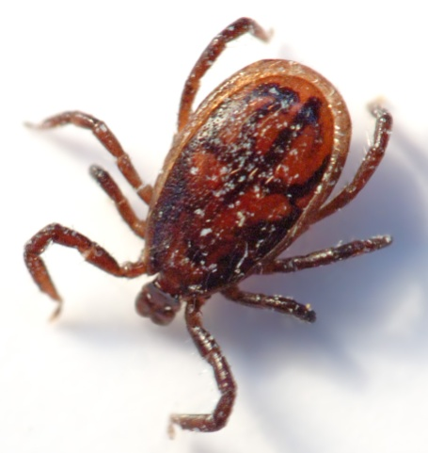 | ТАМ, ГДЕ ВОДЯТСЯ КЛЕЩИ –  ПРИКЛЮЧЕНИЙ НЕ ИЩИ !
После долгой сибирской зимы мы радуемся весеннему солнышку, не думая о том, что весна и лето не только приятное время, но и опасное – наступил сезон клещевых инфекций.
Считалось, что клещи живут только в лесу. Но численность их ежегодно растет и теперь клещей можно встретить не только в лесу или на дачных участках, но и в черте населенного пункта – в парках, скверах и даже во дворах. Часто занос клещей в квартиру происходит домашними животными (кошками, собаками).
С апреля по август быть особенно внимательными к своему здоровью. В этот период бывает высокая численность клещей, поэтому нужно осматривать себя и своих детей ежедневно перед сном.
Если обнаружите клеща – немедленно обращайтесь к медикам. Присосавшегося клеща легче вытащить, если приложить к нему ватку, смоченную нашатырным спиртом. Затем, захватив клеща пинцетом, не торопясь, выкручивающим движением его удаляют. Сейчас в ветеринарных аптеках можно встретить даже специальный пинцет «Выкручиватель для клещей». Хотя можно удалить клеща с помощью прочной нити – накинув и затянув у места прикрепления петлю.
После удаления клеща для профилактики клещевого энцефалита необходимо ввести иммуноглобулин. В Горно-Алтайске есть несколько пунктов, где это можно сделать: например, в травмпункте республиканской больницы, в амбулатории республиканского Центра по борьбе со СПИДом (Шоссейная, 23) или в приемном покое детского или взрослого инфекционного отделения этого же Центра. В районах следует обратиться в ЦРБ или участковую больницу. Если у Вас нет возможности ввести иммуноглобулин после присасывания клеща, то в качестве профилактического средства нужно использовать анаферон (его начинают пить сразу после обнаружения клеща и принимают по 1 таблетке 3 раза в сутки в течение 14 дней). Для детей выпускают Анаферон-детский.
Для профилактики других клещевых инфекций, распространенных в Горном Алтае (клещевого сыпного тифа, клещевого боррелиоза, эрлихиоза) рекомендуется пятидневный профилактический прием доксициклина.
Впрочем, укусы можно предупредить! Сейчас есть в продаже в аптеках эффективные средства от клещей – «ДЭТА», «Гардекс», «Тайга». Это – аэрозоли, которыми обрабатывается одежда, особенно нижняя часть нашего гардероба – брюки и обувь, так как клещи живут на земле (в травяной подстилке).
Не все знают, что заразиться клещевыми инфекциями можно и без укусов клещей – через сырое молоко коз и коров, поэтому в сезон активности клещей (с марта по октябрь) нужно кипятить любое молоко.
Снятого клеща необходимо исследовать на наличие вируса энцефалита, для этого обратитесь в серологическое отделение ИЛЦ ФБУЗ «Центр гигиены и эпидемиологии в Республике Алтай» по адресу г. Горно-Алтайск, пр. Коммунистический д. 175. Тел. Для справок 8(388 22) 6-47-58. Режим работы: с понедельника по пятницу с 9.00 до 17.00; в субботу и праздничные дни с 9.00 до 12.00 (результат выдается в этот же день); в воскресенье с 9.00 до 12.00 (результат выдается на следующий день). Стоимость обследований на клещевой энцефалит -242 рублей без НДС и 285,90 рублей с НДС.
Эти несложные правила профилактики помогут сохранить Ваше здоровье.

